Dyspraxie – motricité fine - visuospatiale
Activité 1 : Problème de vision et de repérage dans l’espace

Nombre de stagiaires : 2 ou 3
Durée : quelques minutes
Objectif : comprendre que la lecture peut être très compliquée pour un dyspraxique, du fait de sa vision qui peut poser problème (les lettres « dansent »)
Déroulé :
On donne l’activité aux stagiaires puis on leur demande de faire l’exercice

Voici un exercice de mathématique simple vu par un dyspraxique.
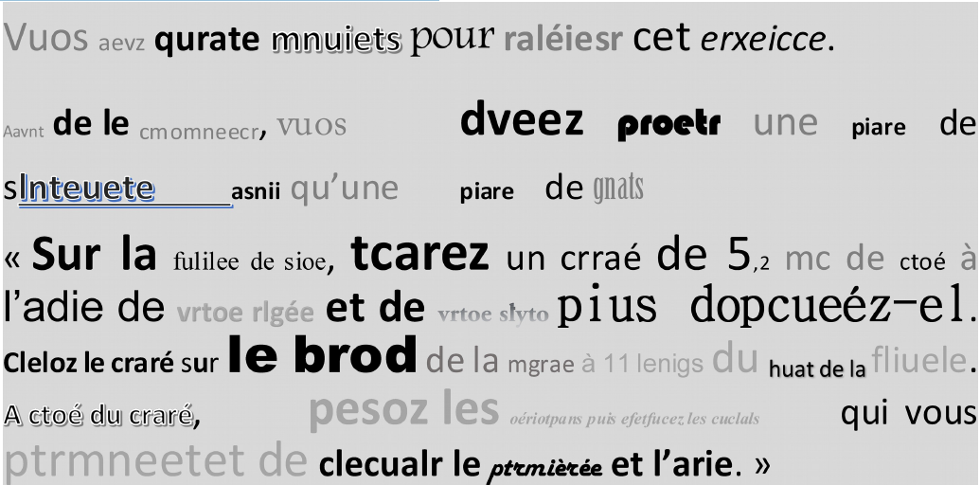

Difficultés :
- Lecture
- Lenteur dans l’exécution
- Très forte fatigabilité
Solutions envisageables :
- Reformuler à l’oral
- Ecrire dans une police de caractères adaptée
- Laisser un peu plus de temps

